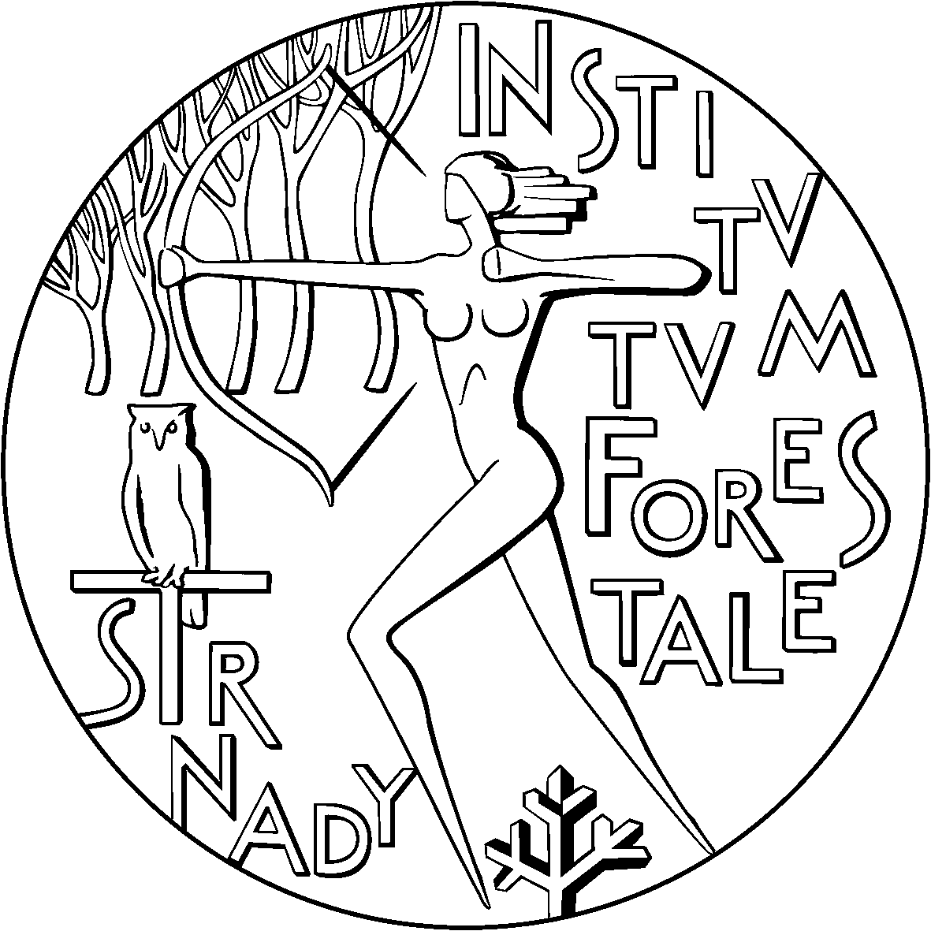

**Výzkumný ústav lesního hospodářství a myslivosti, v. v. i.**Strnady 134, Jíloviště (Praha – Zbraslav)

***Útvar Biologie a šlechtění lesních dřevin***

**Hledá vysokoškolsky vzdělaného pracovníka pro vědecko-výzkumnou činnost v oblasti šlechtění lesních dřevin**

Náplň práce:

* terénní činnost (měření růstových charakteristik lesních dřevin, stabilizace ploch, odběry vzorků)
* práce na PC, zpracování a vyhodnocení dat
* vědecká činnost (publikování výsledků v odborných národních a mezinárodních časopisech, podávání vlastních projektů)

Požadavky:

* vysokoškolské vzdělání v oboru biologie rostlin (lesnická případně zemědělská univerzita vítána)
* spolehlivost, pečlivost, samostatnost, zodpovědnost
* znalosti z oblasti biologie rostlin
* časová flexibilita (možnost zúčastnit se krátkodobé i dlouhodobější terénní činnosti)
* řidičský průkaz skupiny B

Nabízíme:

* práci v příjemném kolektivu
* získání cenných zkušeností
* vybavení potřebné pro zajištění pracovní činnosti

Pro zájem zašlete CV Ing. Martinu Fulínovi, Ph.D. na email: [fulin@vulhm.cz](mailto:fulin@vulhm.cz). do konce srpna 2025.